**1、在本地部署配置nginx访问8989端口，访问任意一个静态html网站**

**2、在本地部署配置dns域名解析服务器**

**3、访问www.test.com时，可以通过本地DNS将域名解析成虚拟机ip:8989，并可以访问到这个html静态网站**

**4.配置SSL，可使用443端口https访问www.test.com网站**

1. **安装nginx1.25.1版本**

1）首先安装好nginx依赖（gcc-c++,pcre pcre-devel,zlib zlib-devel,openssl openssl-devel）

2）然后下载nginx1.25.1版本的安装包

wget <http://nginx.org/download/nginx-1.25.1.tar.gz>

1. 解压nginx安装包

cd /usr/local/nginx

tar -xvf nginx-1.25.1.tar.gz

1. 安装nginx1.25.1

Cd /usr/local/nginx/nginx-1.25.1

./configure --with-http_stub_status_module --with-http_ssl_module

make

Make install

1. 启动nginx

Cd /usr/local/nginx/sbin

./nginx (默认配置文件启动)

打开网页访问IP地址，出现welcome则代表启动成功

1. **设置8989端口，访问静态网页**

1）在浏览器中下载静态网页，并通过xftp上传到usr/local/nginx/html中

2）打开配置文件vim /usr/local/nginx/conf/nginx.conf，修改8989端口以及静态网页路径

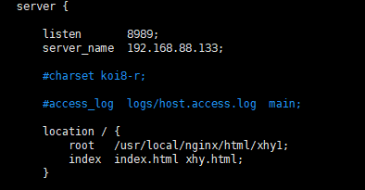

1. 重启nginx: /usr/local/nginx/sbin/nginx -s reload
2. 在浏览器中输入192.168.88.133:8989能成功访问静态网页则配置完成
3. **部署配置dns域名解析服务器**
4. 获取域名：www.zhuozi.fun
5. 配置dns:

安装bind组件：yum install -y bind bind-utils

修改 /etc/named.conf 配置文件

改成any

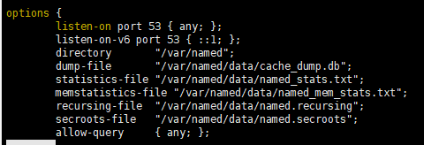

修改成自己申请的域名

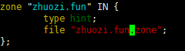

修改 /etc/named.rfc1912.zones配置文件

添加：



cp -p /var/named/named.localhost /var/named/zhuozi.fun.zone

修改 /var/named/zhuozi.fun.zone 配置文件

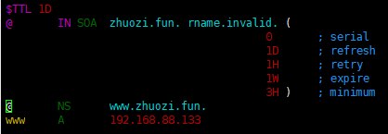

检查配置文件是否出错

named-checkconf -z

named-checkzone www.zhuozi.fun zhuozi.fun.zone

修改 /etc/resolv.conf 配置文件

修改成自己的IP地址



重启network

systemctl restart network

查询DNS的记录，查看域名解析是否正常

nslookup www.zhuozi.fun

修改 /usr/local/nginx/conf/nginx.conf 配置文件

添加80端口，通过本地DNS将域名解析成虚拟机ip

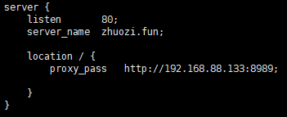

重启nginx,named

**3.访问zhuozi.fun时，可以访问到html静态网站**

登录腾讯获得域名的网站，点击控制台绑定域名和虚拟机IP后

在浏览器输入www.zhuozi.fun时，可以成功访问到html静态网站

1. **申请获取ssl证书（key密钥 ,pem证书）**

将证书导入到xftp的相应的文件下

然后vim /etc/local/nginx/conf/nginx.conf 修改配置文件

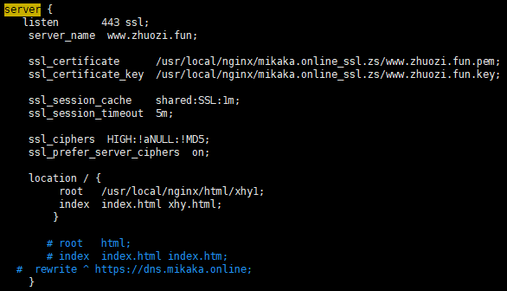

保存后进入浏览器，搜索htttps://www.zhuozi.fun就会显示静态网页